**Zad.3**

**PHP:**

ZALETY:

- dobra wydajność kodu, brak konieczności używania specjalnych technik programistycznych

- łatwa składnia, porównywana do kodu języków kompilowanych i skryptowych

- zmienne mają przypisywany typ automatycznie, co pomaga w pisaniu rozległych programów i zmniejsza ilość błędów przy parsowaniu kodu

- możliwość wykonywania dynamicznych stron internetowych

- wykorzystywany na większości serwerów

- wielość funkcji i bibliotek

- kod jest przechowywany w plikach, do których jest łatwy dostęp w celu edycji

WADY:

- język posiada wiele specjalistycznych rozwiązań, które można wpoić po długotrwałym pisaniu, tzw. haczyki czy kruczki PHP

- posiada kilka pułapek programistycznych (bezpieczeństwo kodu)

- kod jest interpretowany a nie kompilowany

- ten sam rezultat można osiągnąć wieloma ścieżkami, należy testować je aby wybrać najwydajniejszy

- PHP działa jedynie przy zainstalowaniu odpowiedniego oprogramowania

**Javascipt**

Zalety

-jest niezależny od systemu,

-nie wymaga kompilatora,

-umożliwia współpracę z apletami Javy,

-skrypty mają niewielkie rozmiary dzięki czemu krótszy jest czas ładowania z serwera, a co za tym idzie ---mniejsze obciążenie sieci,

-skrypty wykonują się po ściągnięciu na komputerze użytkownika,

-mechanizm dołączenia skryptu do istniejącego dokumentu HTML jest niezwykle prosty,

-skrypty nie mogą zapisywać plików na dysku lokalnym (wyjątek stanowią cookies).

Wady:

-brak profesjonalnych narzędzi do testowania skryptów,

-brak możliwości zabezpieczenia kodu skryptu przed skopiowaniem przez innych użytkowników WWW.

Zad.4

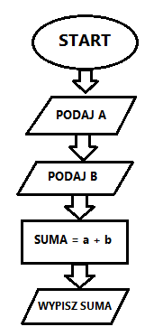

Zad. 5

Najpierw algorytm wymaga podanie wartośći dla zmiennej a. Następnie chce aby została podana wartość dla zmiennej b. Teraz algorytm dodaje zmienne a i b oraz wynik zapisuje do zmiennej suma. Potem sprawdza czy a jest większe od b:

- jeśli a jest mniejsze od b to algorytm poda wartość przypisaną do a,

- jeśli a jest większe od b to algorytm poda wartość przypisaną do b.

Zad. 1

Odp.A

Zad.2

Odp.C

Zad.3

Odp.D

Zad.4

Odp A

Zad.5

Odp.D

Zad.1

Zalety:

- przejrzystość kodu.

Wady:

- pliczek może się gdzieś zapodziać xd.

Zad.2

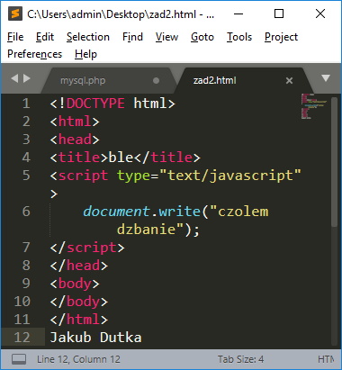

Zad.3

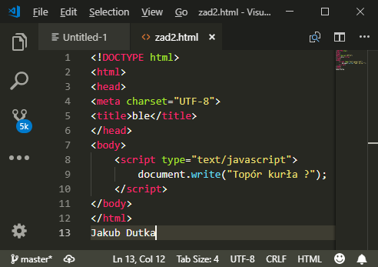

Zad.4

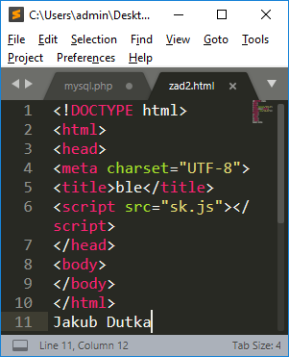

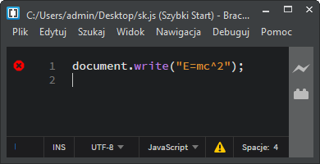

Zad.5

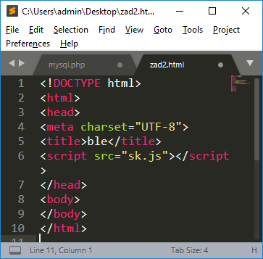

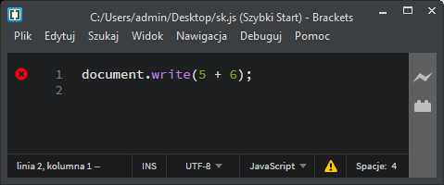

Zad.1

Odp.B

Zad.2

Odp.B

Zad.3

Odp.A

Zad.4

Odp.A

Zad.5

Odp.B

Zadanie Egzaminacyjne 1.

